Tecnologias da Informação e Comunicação 8º Ano
Atividade 2 - Produção P8 - Exploração de ambientes computacionais

Objetivo: Criar um produto original de forma colaborativa e com uma temática definida, com recurso a ferramentas e ambientes computacionais apropriados à idade e ao estádio de desenvolvimento cognitivo dos alunos³, instalados localmente ou disponíveis na Internet, que desenvolvam um modo de pensamento computacional, centrado na descrição e resolução de problemas e na organização lógica das ideias.

1. Inicia o ambiente de programação Sctrach.

2. Apaga o Sprite que aparece por defeito no projeto.

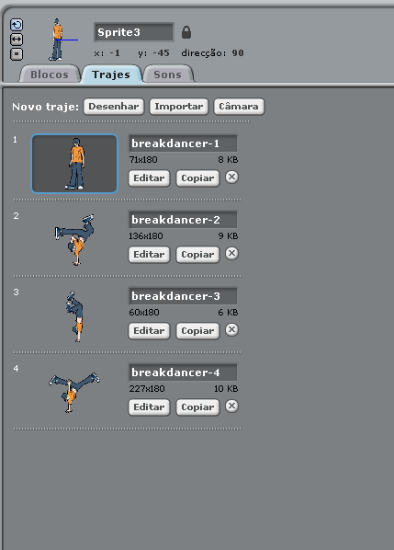
3. Adiciona a partir da biblioteca do Scratch os três sprites que se seguem com os respetivos trajes:

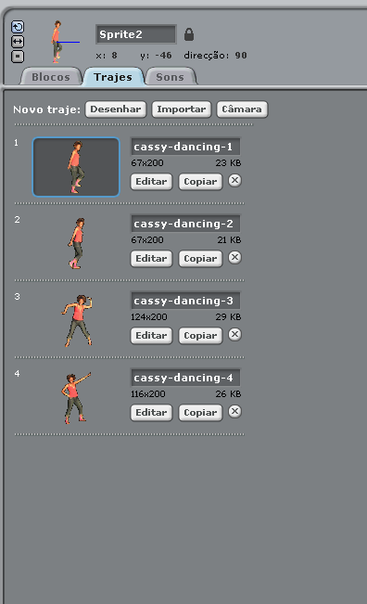
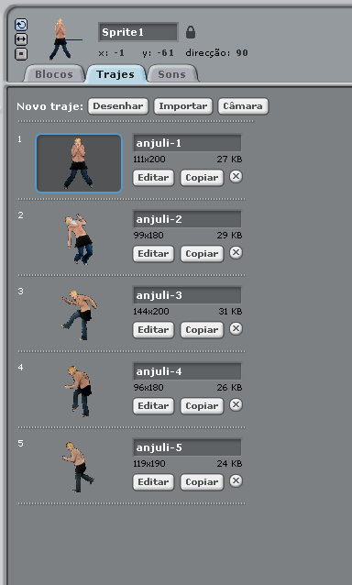

4. Importa o cenário “spotligth-stage” para o palco e deixa ficar o que aparece por defeito para fazeres mais adiante a ficha técnica do projeto.

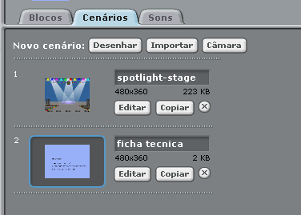
5. Associa os sons “cassie”, “cassy dancing” e “brakedance” aos sprites 1, 2 e 3, respetivamente

(podes obter os sons a partir do site da disciplina de TIC).

6. Associa o código que se segue ao palco:

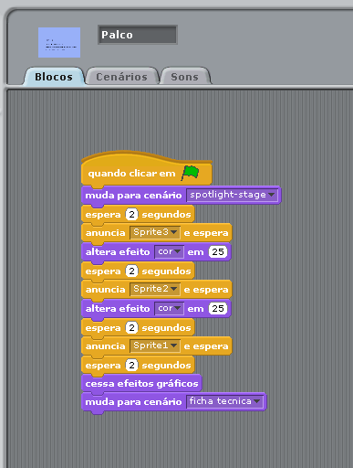

7. Associa a cada um dos sprites o código que se segue:

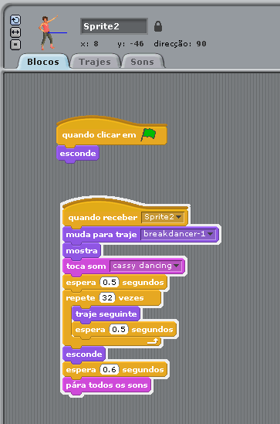
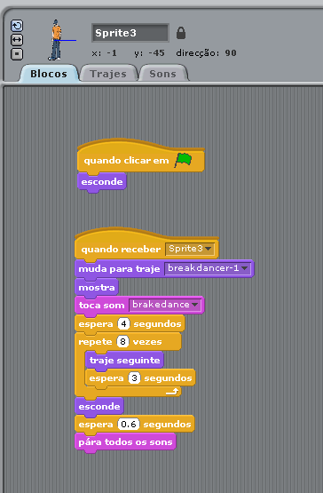
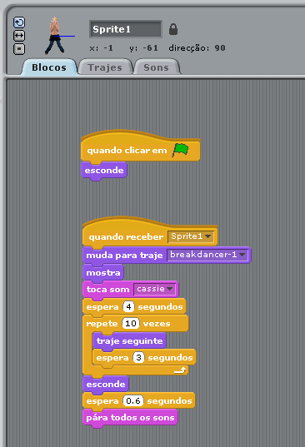
8. Constrói a ficha técnica do projeto.

9. Tenta perceber como funciona o projeto modificando parâmetros na programação relacionados com o tempo e outros que achares convenientes.

Bom Trabalho!!! ☺

